**真帮实扶暖人心，送教下乡传真情**

——昆明市石稀林名师工作室活动简讯

————————————————————————————————————

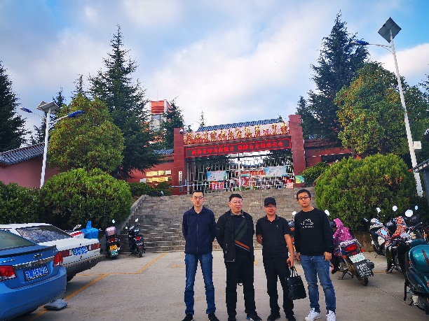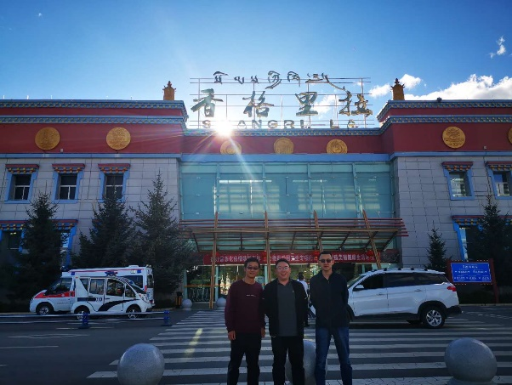秋风起，云高飞。草木黄，雁南归。在这深秋临冬的时节，为了切实提高维西县教师队伍的业务素养，加快教师成长步伐，2020年10月15日至16日，受维西县教育体育局邀请昆明市石稀林名师工作室主持人石稀林老师携工作室成员陈真，袁长林老师赴香格里市拉维西县开展送教下乡初中数学学科培训活动。

为期两天的送教活动包含同课异构，研讨课，课后交流点评及教育教学专题研讨等多种形式。

第一天上午，来自工作室成员袁长林老师，陈真老师和维西一中陆朝凤老师，分别进行八年级数学《同底数幂的乘法》，九年级《垂径定理》的同课异构，授课教师课堂基本功扎实，执教理念新，执教能力强，授课“同“中见”异“，”异“中求”同“，同样的教材内容，两组老师用不同的教学方法来构思，教学，为观课教师带来了搭建了高质量的研讨平台。

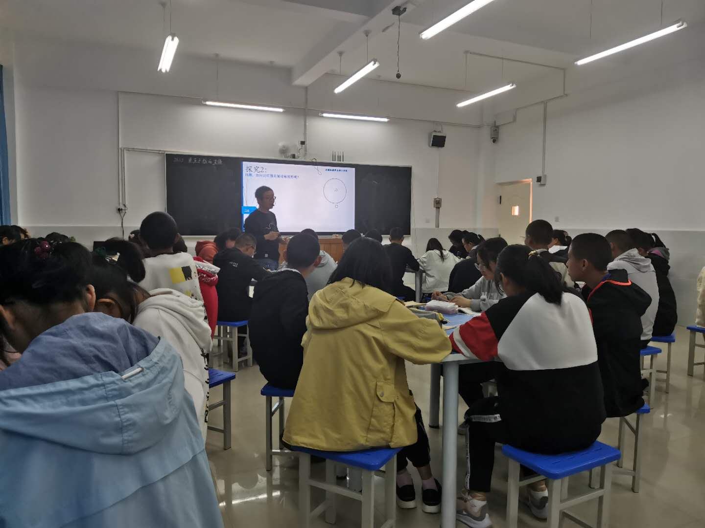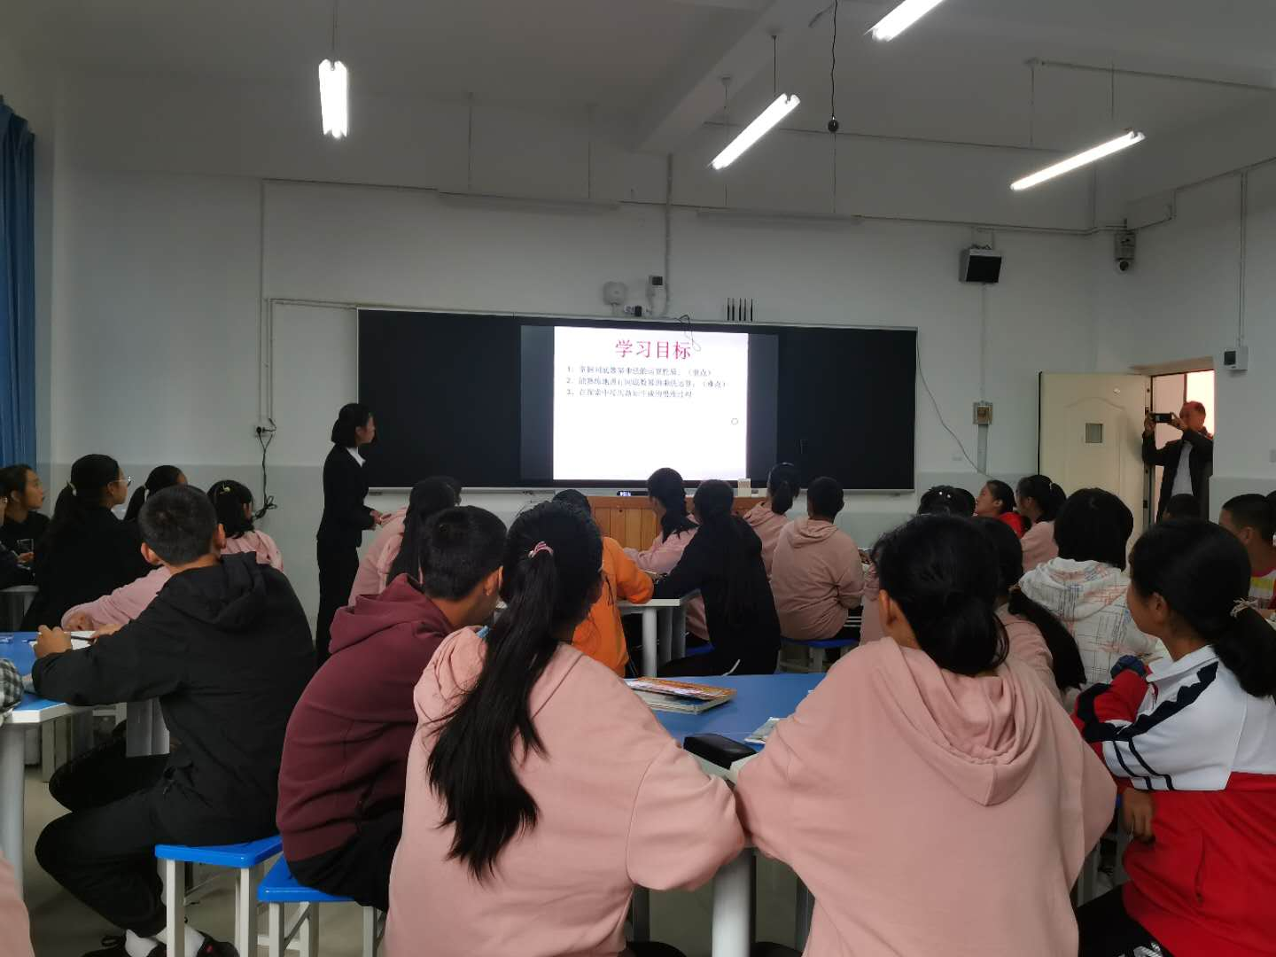

第一天下午的互动教研环节中，参加本次送教活动的昆明市石稀林名师工作室主持人石稀林老师针对早上的四节同课异构以问答式评课的形式，从这是一节什么课？这节课的核心素养如何落地？…等问题，对几位授课老师的课堂教学进行了点评，同时也从知识系统，题型系统，解法系统的建构的角度对老师的备课进行了指导。石老师的点评深入浅出，绘声绘色，从理念和方法上对教师的课堂教学给予指导。

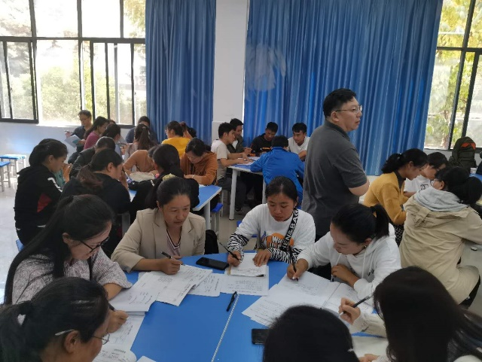

第二天上午工作室成员陈真，袁长林老师，分别给维西县的全体教师呈现了《圆锥的侧面积与全面积》，《一元二次方程根与系数的关系在菱形计算中的应用》两节研讨课，研讨课结束后，两位授课教师首先对自己的教学设计进行了说明与剖析。随后两位教师分别以问答式评课的方式对对方的课予以了评价。

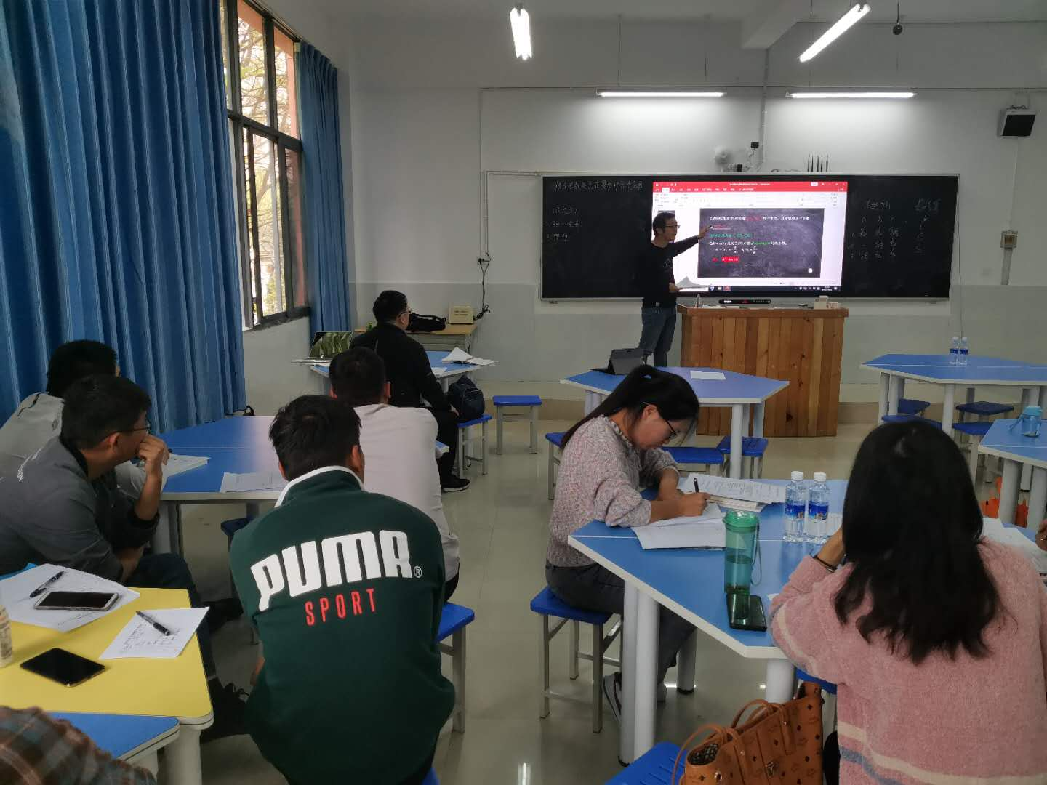

第二天下午昆明市石稀林名师工作室主持人石稀林老师给维西县全体教师带来了《“一题一课“型复习课设计策略》的专题讲座，石老师的讲座从串题成线（串），专题成系（联），一题多鉴（鉴），多题归一（换），一题多解（展），变题成片（变）几个方面讲解了复习课设计策略，讲座不仅有理论的指导，更有《分式的运算》，《相似三角形的判定》，《一次函数的图像及性质》。。。等一个个鲜活的实际教学案例。石老师讲座上妙语的叙述、精辟的讲解、生动的例子，话语朴实却不失哲理。从心底里引起大家的共鸣，使老师们受益匪浅，内心充满感动和感触。

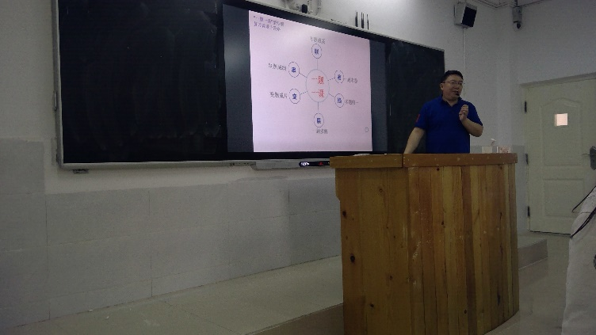

两天的时间虽然短暂，但给所有听课领导及老师带来了许多惊喜，许多感慨，许多思考。伴随着落日的余晖、清脆的铃声、还有校园中那一盏盏闪亮的灯光，我们离开了维西，返回昆明。本次活动，有效搭建了城乡教育联系的桥梁，充分发挥了名师工作室的专业引领、业务扶持、信息交流、资源共享等作用，锻炼了教师的专业素养，推动了课程改革深化发展，实现了资源共享、优势互补、共同提高。